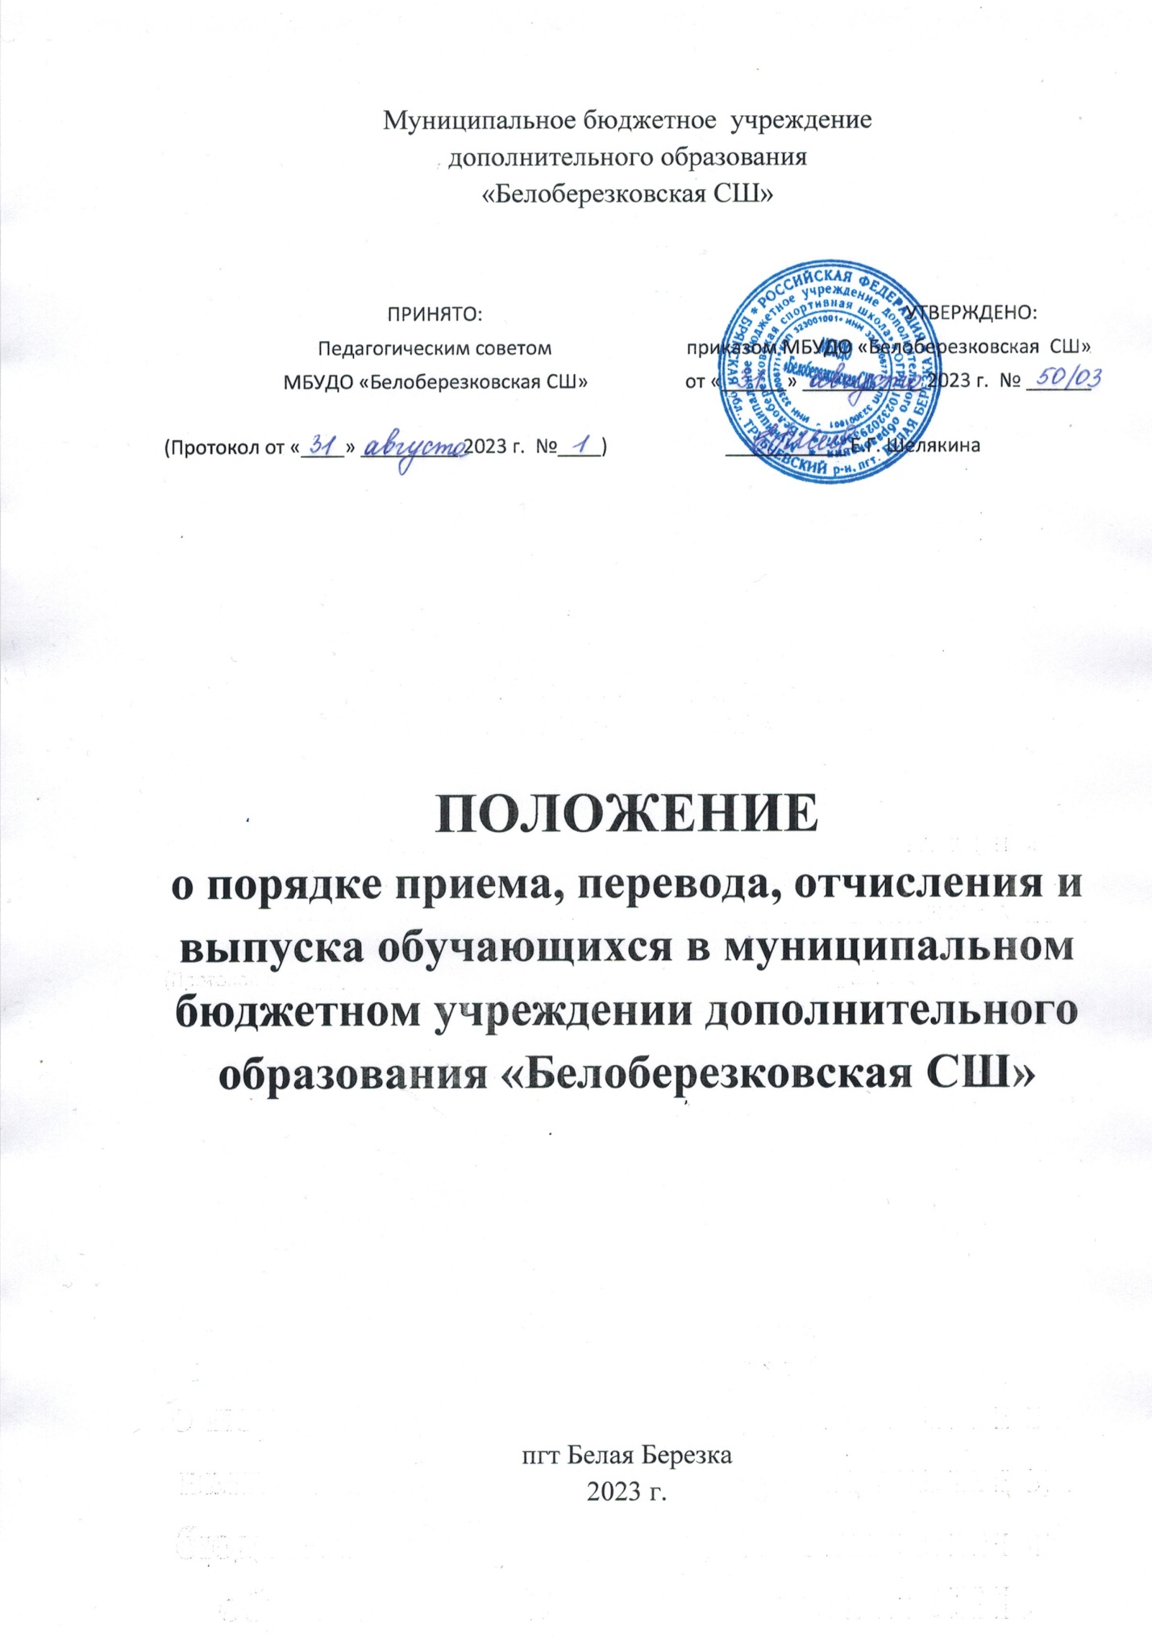

- Общие положения.

1.1.Настоящее Положение разработано с целью упорядочения и приведения в строгое соответствие с действующим законодательством порядка приема, перевода,
отчисления обучающихся в МБУДО «Белоберезковская СШ».
1.2.Положение о порядке приема, перевода, отчисления и выпуска обучающихся (далее Положение) разработано на основании:
- Закона Российской Федерации от 29.12.2012г.№273 «Об образовании»;
- Федерального закона от 04.12.2007г. № 329-ФЗ «О физической культуре и спорте в Российской Федерации»;
- Федерального закона №52-ФЗ от 30.03.1999г. « О санитарно-эпидемиологическом благополучии населения» (с изменениями и дополнениями).
- Постановление Главного государственного санитарного врача РФ №41 от 04.07.2014г. « Об утверждении Санпин 2.4.31.72-14 «Санитарно-эпидемиологические требования к устройству, содержанию и организации режима работы образовательных организаций дополнительного образования детей»;
- Приказа Министерства спорта РФ №730 от 12.09.2013г. «Об утверждении федеральных государственных требований к минимуму содержания, структуре, условиям реализации дополнительных предпрофессиональных программ в области физической культуры и спорта и к срокам обучения по этим программам;
- Приказа Министерства спорта РФ № 1125 от 27.12.2013 г. «Об утверждении особенностей организации и осуществлении образовательной, тренировочной и методической деятельности в области физической культуры и спорта»;
- Устава МБУДО «Белоберезковская СШ», утвержденного приказом муниципального отдела образования администрации Дятьковского района №708 от 14.12.2015года.
  - Положение о приеме, переводе, отчисления и выпуска обучающихся в Муниципальном бюджетном учреждении дополнительного образования Детско-юношеской спортивной школе, имеющей право вносить в него свои изменения и дополнения.

2. Порядок приема

2.1.В МБУДО «Белоберезковская СШ» принимаются обучающиеся общеобразовательных школ, учащаяся молодежь, в возрасте от 8 до 18 лет включительно, вне зависимости от их места проживания, независимо от пола, расы, национальности, происхождения, отношения к религии, социального, имущественного и должностного положения, при соблюдении условий, определяющих право на предоставление образовательной услуги.
2.2.Для детей, с ограниченными возможностями здоровья порядок получения образовательной услуги определяется в индивидуальном порядке.
2.3.Родители (законные представители) обучающихся имеют право выбора образовательной услуги с учетом индивидуальных особенностей детей, состояния их здоровья, уровня физического развития, профессиональных интересов и склонностей (в соответствии со ст.52 (п.1) Закона РФ «Об образовании»).
2.4.Прием обучающихся 8-18 лет на дополнительные предпрофессиональные программы осуществляется на основе заявления и прохождения индивидуального отбора.
2.5.Для зачисления обучающихся на обучение по дополнительным общеразвивающим и предпрофессиональным программам в МБУДО «Белоберезковская СШ» тренеры – преподаватели предоставляют списки обучающихся.
2.6.Обучающиеся зачисляются на обучение по дополнительным общеразвивающим и предпрофессиональным программам приказом директора МБУДО «Белоберезковская СШ».
2.7.Обучающиеся, прибывшие на обучение в течение учебного года, зачисляются на основании приказа образовательного учреждения, в которое он прибыл и по приказу директора МБУДО «Белоберезковская СШ» .
2.8.Обязательным условием для зачисления обучающихся на обучение по дополнительным общеразвивающим и предпрофессиональным программам в МБУДО «Белоберезковская СШ» является наличие:
- заявления от родителей (законных представителей).
- справки от врача о состоянии здоровья с заключением о возможности заниматься в группах СШ по избранному виду спорта.
2.9.Заявление подается на имя директора СШ.
В заявлении необходимо указать:
- наименование образовательного учреждения;
- наименование вида спорта;
- ФИО, дату и год рождения ребенка;
- место жительства ребенка;
- сведения о родителях (ФИО, контактный телефон и др.);
- дату написания заявления;
- подпись, лица подавшего заявление;
-согласие родителей на сбор, систематизацию, накопление, хранение, уточнение, использование, передачу в случаях установленных соответствующими нормативными правовыми актами на бумажном и электронном носителях с обеспечением конфиденциальности персональных данных.
2.10.Обучающиеся зачисляются в группы по видам спорта приказом директора МБУДО «Белоберезковская СШ»:
- до 1 сентября текущего года (1 этап) в учебно-тренировочные группы;
-до 1 октября текущего года (2 этап) в группы СО и НП – 1- года обучения.
2.11.Перед зачислением администрация должна ознакомить родителей (законных представителей) обучающихся с Уставом СШ, лицензией на право ведения образовательной деятельности и другими документами, регламентирующими организацию образовательного процесса.
2.12.Информацию о перечне образовательных услуг, расписание тренировочных занятий заявитель может получить по контактному телефону СШ, на информационных стендах, официальном сайте
МБУДО «Белоберезковская СШ».
2.13. МБУДО «Белоберезковская СШ» вправе отказать в приеме заявления исключительно в следующих случаях если:
-возраст ребенка не соответствует санитарно-эпидемиологическим требованиям к учреждениям дополнительного образования детей;
-имеются медицинские противопоказания по выбранному виду спорта;
-отсутствуют свободные места в тренировочных группах, то есть предельная численность контингента обучающихся превышает контрольные нормативы, указанные в муниципальном задании;
-СШ не реализует дополнительную общеразвивающую и предпрофессиональную программу, по которой обучающийся проходил подготовку ранее.
Отказ в приеме заявления по иным основаниям не допускается.
2.14.Обучающиеся, прибывшие из образовательных учреждений других городов, где проходили обучение по дополнительной общеразвивающей и предпрофессиональной программе по аналогичному виду спорта зачисляются в тренировочную группу вне зависимости от наличия свободных мест при условии предоставления личной карты спортсмена с выпиской по промежуточной аттестации.
2.15.Запись о приеме (отметка номера приказа о приеме на дополнительную общеразвивающую и предпрофессиональную программу вносится в алфавитную книгу, журналы учета групповых занятий.
2.16.Место в СШ сохраняется за обучающимся на период:
- болезни обучающегося;
- карантина в образовательном учреждении;
- каникулярного времени ( 15 июля – 31 августа);
- наличие обстоятельств, угрожающих жизни и здоровью обучающихся;
- актированных дней;
-наличие уважительных причин отсутствия обучающегося в образовательном учреждении.

3. Порядок перевода

3.1.В период с 1 сентября по 15 октября обучающиеся имеют право переходить из одной тренировочной группы в другую по согласованию между тренерами - преподавателями обеих групп и администрацией
МБУДО «Белоберезковская СШ».
3.2.В целях обеспечения стабильности образовательного процесса и выполнения обучающимися норм дополнительной предпрофессиональной программы, дальнейшие переводы с одной тренировочной группы в другую осуществляются в индивидуальном порядке, но только в период с 1 сентября по 15 октября (1 этап) текущего года.
3.3.Основанием для рассмотрения вопроса о переводе обучающихся с одной тренировочной группы в другую может быть только личное заявление родителей (законных представителей) в соответствии со ст.52 (п.1) Закона РФ «Об образовании».
3.4.Спортивно-оздоровительные группы формируются как из вновь зачисляемых в спортивную школу обучающихся, так и из обучающихся, не имеющих по каким-либо причинам возможности продолжать занятия на других этапах подготовки, но желающих заниматься избранным видом спорта.
3.5.На тренировочный этап (этап спортивной специализации), зачисляются
практически здоровые обучающиеся, прошедшие необходимую подготовку в группе начальной подготовки не менее одного года, при условии выполнения ими промежуточной аттестации ( контрольно-переводных нормативов), согласованных с Педагогическим советом СШ, составленных на основе требований к спортивной подготовке дополнительных предпрофессиональных программ по видам спорта.
3.6.Перевод обучающихся на следующий год по дополнительной общеразвивающей и предпрофессиональной программе осуществляется на основании результатов промежуточной аттестации и с учетом результатов их выступления на официальных спортивных соревнований по избранному виду спорта, а так же решением Педагогического совета СШ и оформляется приказом директора МБУДО «Белоберезковская СШ».

4. Порядок отчисления

4.1.Отчисление обучающихся из МБУДО «Белоберезковская СШ» осуществляется на основании приказа директора в следующих случаях:
- на основании медицинского заключения о состоянии здоровья ребенка, препятствующего его дальнейшему пребыванию в образовательном учреждении;
- отчисление несовершеннолетних обучающихся по собственному желанию и желанию родителей осуществляется на основании заявления родителей (законных представителей).
- отчисление обучающихся, достигших возраста 18 лет, по собственному желанию осуществляется на основании личного заявления обучающегося;
- по желанию родителей (законных представителей);
- в связи с переменой места жительства;
- в связи с решением суда о направлении несовершеннолетнего в учебно-воспитательное учреждение закрытого типа;
- грубых неоднократных нарушений Устава (о чем СШ должно письменно информировать родителей, законных представителей обучающихся), если меры воспитательного характера не дали результата и дальнейшее пребывание обучающегося в СШ оказывает отрицательное влияние на других обучающихся, нарушает их права и права работников СШ, а также нормальное его функционирование.
4.2. Заявление подается на имя директора МБУДО «Белоберезковская СШ».В заявлении необходимо указать:
-наименование образовательного учреждения;
-наименование специализации;
- причину отчисления;
- дату написания заявления;
- подпись, лица подавшего заявление.
4.3. МБУДО «Белоберезковская СШ» издает приказ с указанием даты, тренировочной группы и причины выбытия обучающегося.
4.4. В алфавитную книгу вносится запись о выбытии с указанием номера приказа об отчислении и названия тренировочной группы.
4.5. В журналы учета групповых занятий делаются соответствующие записи о выбытии обучающегося из СШ.

5. Порядок выпуска обучающихся СШ.

5.1.Обучающиеся прошедшие полный курс учебно-тренировочной подготовки, сдавшие нормативы ВСК, являются выпускниками СШ и отчисляются приказом директора МБУДО «Белоберезковская СШ».
По окончании обучения по дополнительным предпрофессиональным программам в области физической культуры в СШ, обучающемуся
( выпускнику) выдается документ, образец которого устанавливается
образовательной организацией МБУДО «Белоберезковская СШ», в соответствии
с частью 15 статьи 60 Федерального закона от 29.12.2012 г. №273-ФЗ
« Об образовании в Российской Федерации».

